PRIHLÁŠKA
na lezecký krúžok/tréning v lanovom centre OUTDOORPARK Prešov
Outdoorpark, s.r.o.; Tomášikova 60; 080 01 Prešov; IČO: 52 393 984
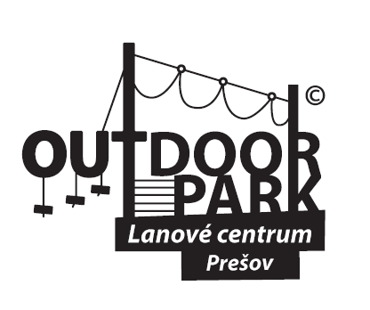
V období:..................................................

Dni: PO UT ST ŠT PI
Meno a priezvisko dieťaťa: ____________________________________________
Dátum narodenia: ____________________________________________________
Meno zákonného zástupcu: ____________________________________________
Tel.č.: ______________________________________________________________
Email: _______________________________________________________________
Na základe tejto prihlášky záväzne prihlasujem dieťa na lezecký krúžok/tréning na lezeckej stene Boulder v areáli Lanového centra OUTDOORPARK. Podpisom beriem na vedomie všeobecné zmluvné podmienky účasti na lezeckých krúžkoch a tréningoch, ktoré sú súčasťou prihlášky.

______________________ _______________________________________
V prešove dňa Podpis zákonného zástupcu dieťaťa

